Преподаватель Шабалина Л.Р.

учебная дисциплина | Элементарная теория музыки
для специальности | 53.02.03 Инструментальное исполнительство  Фортепиано  53.02.06 Хоровое дирижирование  53.02.07 Теория музыки
Дата занятия: | 27.04, 30.04, 3.05

Тема Контрольная работа по теме
«Временные соотношения в музыке. Ритм. Метр. Размер»
Контрольная работа по ЭТМ
- Выполнить группировку длительностей в соответствии с размером:
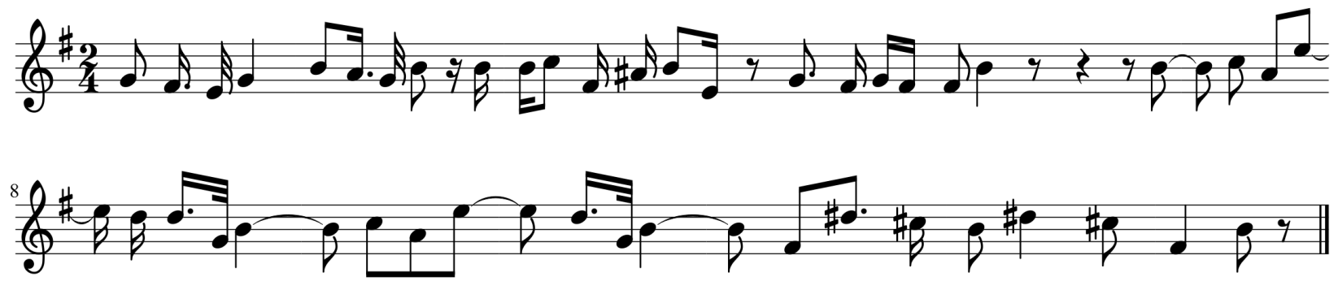
- Выполнить группировку длительностей в соответствии с размером:
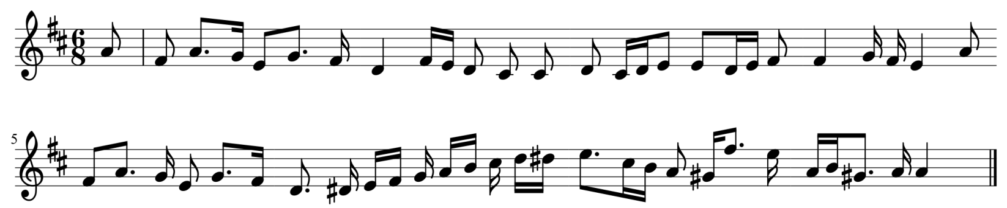
- Сгруппировать длительности в соответствии с текстом и размером:
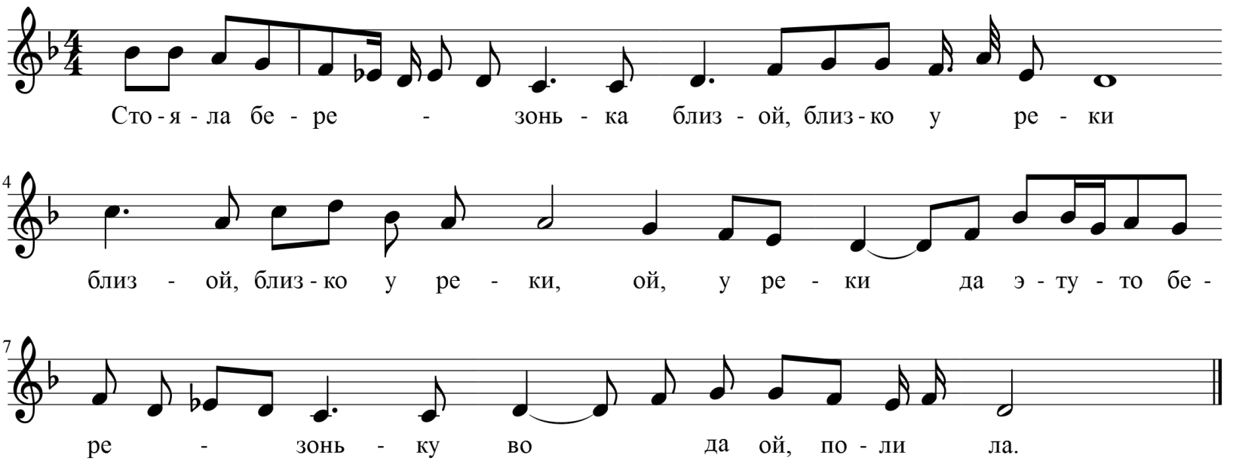

- Перечислить медленные темпы
- Перевести: «не слишком скоро», «замедляя», «сдержанно», «немного скорее», «вернуться к первоначальному темпу»

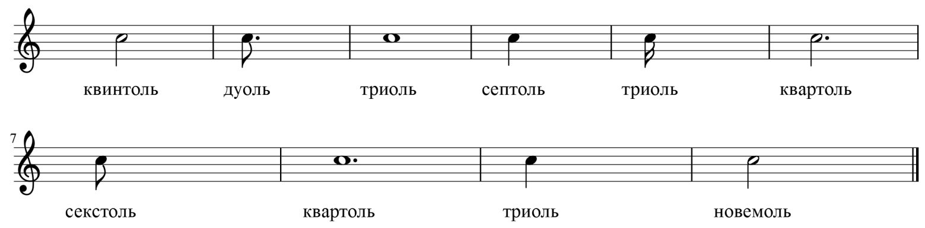

Подготовить до 16.00 4.05 2020 (группа Ф1₁₎
до 16.00 8.05.2020 (группа ХД1)
до 16.00 8. 05. 2020 (группа Ф1₂, Т1)
Способ передачи: дистанционно, через социальную сеть «В контакте» или старосту группы на электронную почту shabalina. ludmila@gmail.com.

